**36**

**:**



3

Połącz liniami połówki jajek, tak aby na jednej połówce był obrazek a na drugiej nazwa. nazwanapisDQDGUXJLHMQD]ZDWHJRFRVLċ QDQLP]QDMGXMH ୖ 3RZLHG]LOHV\ODE]DZLHUDNDīG\]SU]HGVWDZLRQ\FKQDMDMNDFKZ\UD]yZLSRâyZNLMDMHNWDNE\QDMHGQHMSRâyZFHE\âREUD]HNDQDGUXJLHMQD]ZDWHJRFRVLċ

ୖ

3



Pokoloruj pisankę wg wzoru.

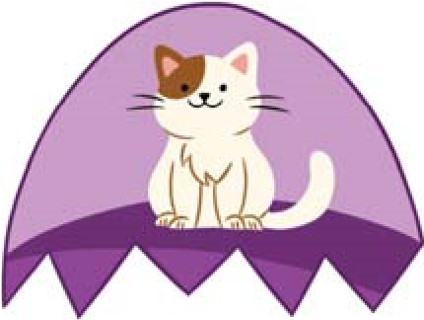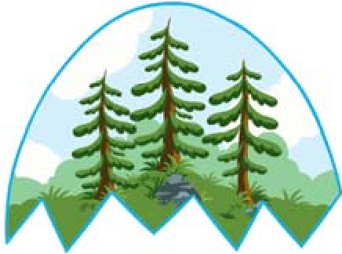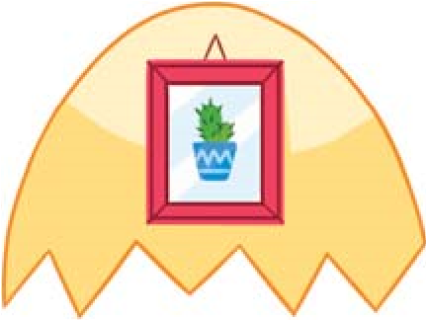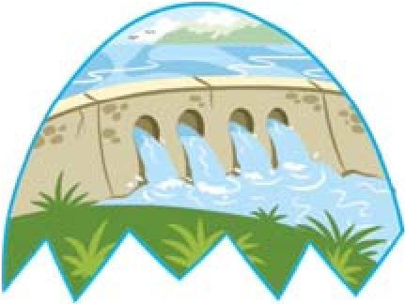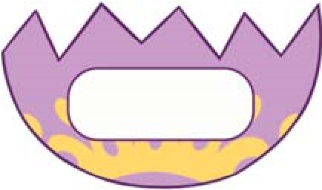

NRW

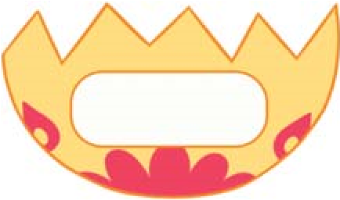

UDPD



ODV



WDPD

